Расчет коэффициентов распыления для полупроводников типа AIIIBIV, облученных ионами висмута
Кутлусурин И.Н.
студент, 4 курс специалитета
Московский государственный университет имени М.В.Ломоносова,
физический факультет, Москва, Россия
E–mail: kutlusurin.in20@physics.msu.ru
Полупроводники типа AIIIBV, такие как InP, GaAs, InSb и другие, являются ключевыми материалами для современных технологий, включая высокочастотные интегральные схемы, гетероструктуры и квантовые точки. Использование ионного пучка является важным инструментом для создания, модификации и анализа таких структур. Источники ионов висмута демонстрируют выдающиеся результаты в различных приложениях, таких как имплантация одиночных ионов, изготовление наноматериалов. Особенностью ионов висмута является их высокая атомная масса, обеспечивающая высокую эффективность обработки поверхности и минимальное повреждение приповерхностных слоев. Наиболее важной характеристикой процесса взаимодействия ионов с поверхностью является коэффициент распыления Y. Существующие эмпирические формулы для Y, предсказывающие значения коэффициента, зависят от параметров, индивидуальных для всех ионов и типов мишеней. Общие формулы для вычисления этих параметров для различных ионов предложил Seah [1], однако в их вычислении использовались результаты экспериментов, в которых мишени облучались только ионами благородных газов. Еще одной сложностью являются многокомпонентные мишени, при облучении которых происходят процессы селективного распыления и сегрегации.
Целью данной работы является вычисление коэффициентов распыления полупроводников типа AIIIBV, золотой и кремниевой мишеней, облученных ионным пучком висмута, моделирование процесса методом Монте-Карло в программных пакетах TRIM и TRIDYN и сравнение с экспериментальными значениями. Сделаны выводы о применимости существующих подходов к расчету коэффициентов распыления к случаю бомбардировки многокомпонентных материалов тяжелыми ионами.
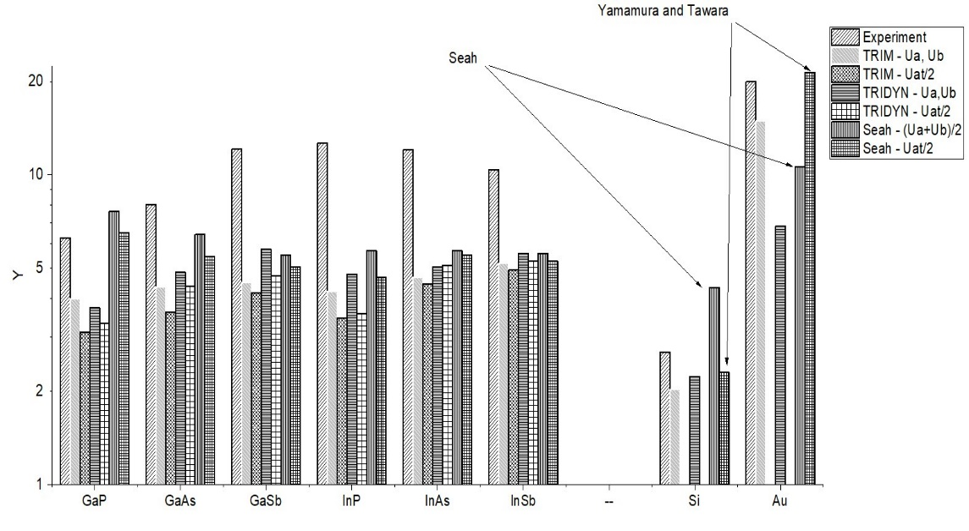

Рис. 1. Результаты расчетов коэффициентов распыления.
Литература
- M.P. Seah. Nucl.Instrum.Methods B 229 (2005) 348-358

